GITE FAUCON :
Le gîte faucon est un gîte classé 1 étoile de 50 m2 et peut accueillir 4 à 6 personnes.
Il est situé côté nord au premier étage.
Il est composé d'une chambre avec un grand lit de 160, d'un séjour avec table, tv, chaine hi-fi, canapé clic-clac de 140, coin cuisine, deux lits superposés de 90 et d'une salle d'eau.
Le gîte dispose d'une entrée indépendante et d'une table avec deux bancs devant le gîte.
Le tarif des locations est de 420 à 560 euros suivant la saison ( voir tarif)

Taxe de séjour : 0,50 euros/jour/personne de + de 18 ans.

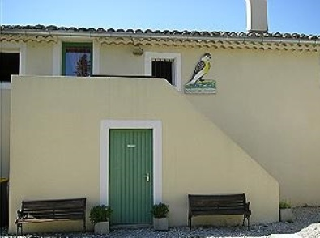

CODE WI-FI LIVEBOX 953 B:
4110 9827 91A4 77F2 2C5E 228C 18

